Los Seis Procesos
The Six Processes

http://www.rahul.net/raithel/otfw/sixProcesses.html

¿Qué son los seis procesos?

Aquí usaré la terminología de Rodney Collin (Ouspensky usó indistintamente los términos “acciones”, “actividades” y “tríadas”). La teoría es que básicamente hay seis tipos de diferentes procesos (desarrollados en el tiempo) y que todos los desarrollos en el tiempo son por consiguiente uno, o una combinación, de estos seis procesos básicos.

En el mundo 3 no hay ningún proceso, porque no hay tiempo. En el mundo 6 y hacia abajo, hay seis procesos. ¿Pero de dónde vienen? ¿Cómo aparecen como aspectos fundamentales de este mundo que decimos que consiste en dos leyes básicas: la ley del tres y la ley del siete?

Los seis procesos y el mundo sobre ellos son la ley de siete. Relativo a cualquier nivel particular, el séptimo proceso es el mundo superior al mundo en que los seis procesos están siendo considerados (Superior e inferior: en términos de la ley de octavas, el séptimo proceso es Do).

Como lo he expuesto en otra parte , el mundo 6 deriva del mundo 3. Una manera de ver esto es:

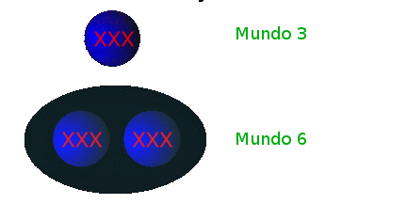

Pero el mundo 3 es de una naturaleza muy diferente al mundo 6. Las tres leyes que operan en mundo 3 están en el mismo espacio/tiempo, es decir, no hay ninguna distinción entre ellos de la manera ordinaria. Desde el punto de vista de los mundos inferiores (en relación al mundo 3, el mundo 6 es un mundo inferior) los tres aparecen como un solo evento. Así que los siete procesos podrían verse así:

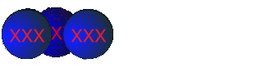
En el mundo 6, tiempo y espacio son distintos, y primero encontramos el proceso, o secuencia, que requiere tiempo y espacio para ser percibidos separadamente. De hecho, encontramos seis posibles secuencias. El mundo 6 es las tres fuerzas del mundo 3 ordenadas en tiempo y espacio. Si asignamos un número a cada una de las tres leyes del mundo 3, digamos “1”, “2” y “3”, podemos combinarlos secuencialmente en sólo seis formas posibles:

1 - 2 - 3
2 - 3 - 1
3 - 1 - 2
1 - 3 - 2
3 - 2 - 1
2 - 1 - 3
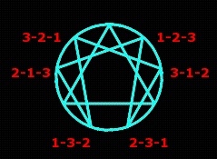

Estos seis procesos son los seis puntos del eneagrama (son los puntos en el círculo que no son los puntos del triángulo). Estos seis puntos representan la ley del siete, las notas de la octava, el séptimo punto o nota es el “séptimo proceso”, o la manera que el mundo superior aparece en un mundo inferior inmediato. En la octava, por ejemplo, la primera y última nota son la misma nota, que es el alfa y omega de la octava, conteniendo las seis notas o procesos dentro de ella .

Seis Procesos

Podemos estudiar estos procesos en nuestras propias vidas – en nuestras interacciones sociales, en nuestras funciones corporales, etc. -. También podemos estudiarlos en otras escalas, digamos la escala atómica, pero el punto real de tales estudios es una ayuda al auto - entendimiento.

Aquí tengo que mantener la teoría y dejar a nuestro trabajo personal aprender más sobre la naturaleza práctica de esta idea. En lo principal, continuaré usando la terminología de Rodney Collin referente a los componentes individuales de los procesos - “1”, “2” y “3”, - como “vida”, “materia”, y “forma”, respectivamente (Los términos bien pueden haberse originado con el Sr. O como sin duda Rodney Collin lo hizo en “The Theory of Celestial Influence”, pero es en el trabajo escrito de Collin que estos términos se publican primero).

Como sabemos “En busca de lo Milagroso”, la materia es diferenciada por su densidad - densidad de vibración, o su inversa, densidad de materia -. La fuerza activa, aquí llamada “vida”, tiene, relativamente, la mayor densidad de vibraciones y la menor densidad de materia; la fuerza pasiva, aquí llamada “materia”, tiene la menor densidad de vibraciones y la mayor densidad de materia; y la fuerza neutralizante, “forma”, es la intermedia entre la vida y la materia tanto en densidad como en energía.

Recapitulando lo expuesto sobre los posibles procesos (1-2-3, 2-3-1, etc.), podemos decir a modo de taquigrafía: vida = 1, materia = 2 y forma = 3. Así 1-2-3 significa vida - materia - forma, o, “vida que actúa en la materia para producir la forma”. Un ejemplo de este proceso es un alfarero haciendo una olla: el alfarero (en este caso vida), toma la arcilla (materia), y la transforma en olla (forma). Esto no significa que cualquier objeto actúe siempre como esa fuerza: en procesos diferentes el alfarero o la olla pueden, por ejemplo, ser la “materia.”

O. prevenía a menudo a sus estudiantes de aceptar como válido lo que era inequívoco. Con esto, como con otras ideas del Cuarto Camino, nada se gana y mucho se pierde al forzar una interpretación de un evento. Déjelo ser. Piense sobre ello, así en el futuro, usted muy fácilmente podrá decir qué proceso es, sin tener que pensar mucho en absoluto sobre él sino con una simple reflexión.

Los tres factores, en el tiempo, pueden combinarse de seis maneras. Estos seis procesos, seis combinaciones de los Tres, tienen propiedades cualitativas distintas y únicas que se definen mejor en una situación dada, pero es posible alguna generalización si en vez de enredarnos demasiado en las palabras reconocemos los principios.

Las Tríadas

La imagen básica de una tríada es un triángulo equilátero, y para los propósitos de esta exposición nombramos los puntos “1”, “2”, y “3”:

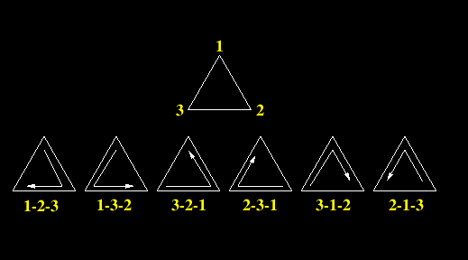

Los seis triángulos bajo el triángulo con los puntos numerados representan los seis procesos – el nombre dado a cada una de las secuencias en que las fuerzas actúan (se muestra gráficamente con las flechas).

Dos Grandes Tríadas

En A New Symbol introduje un símbolo, que ilustra, entre otras cosas, las relaciones entre las tríadas. Usando ese símbolo aquí, los seis procesos son divididos en dos tríadas, según la dirección del proceso.

Una tríada contiene las tríadas en el sentido de las agujas del reloj 1->2->3, 2->3->1, 3->1->2; y la otra contiene tríadas en el sentido contrario a las agujas del reloj 1->3->2, 3->2->1, 2->1->3,:

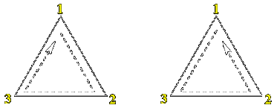

Combinadas en un solo símbolo, aparecen así:

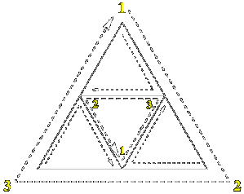

En la imagen superior, vemos los puntos 1-2-3 en el sentido de las agujas del reloj como la tríada del triángulo grande; y el triángulo invertido interno con los puntos 1-3-2 en sentido contrario a las agujas del reloj (También podríamos haber dibujado el triángulo grande con el sentido contrario a las agujas del reloj y el triángulo invertido en el sentido de las agujas del reloj). En este caso, vemos que la manera que hemos dibujado también ilustra los tres procesos (mostrados como los tres triángulos de los vértices) que forman las “grandes tríadas” del triángulo exterior. Después diré más sobre estas dos grandes tríadas.

Si en lugar de “mi” símbolo trazamos las tríadas en el eneagrama, ellas corresponden a estos puntos:
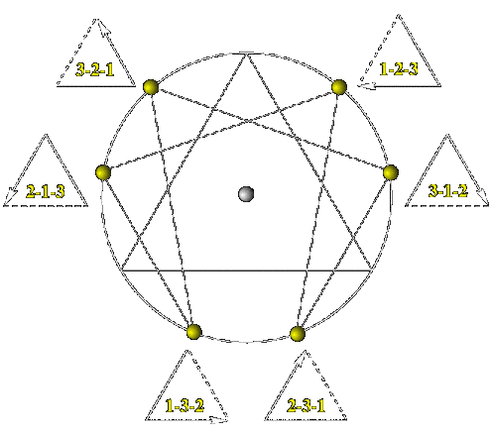
Aquí la mitad izquierda del diagrama contiene una de las grandes tríadas, la mitad derecha la otra gran tríada. Los opuestos están enfrentados uno al otro (por ejemplo, 1-2-3 enfrente de 3-2-1) y el triángulo del eneagrama representa el "séptimo proceso" en el que todas las fuerzas actúan simultáneamente.

Algunas cosas están inmediatamente claras con respecto a los tipos esenciales en este diagrama. Las atracciones máximas corresponden a los procesos con secuencias exactamente opuestas (por ejemplo, 1-2-3 con 3-2-1). También, los tipos positivos corresponden a las secuencias ascendentes (octavas ascendentes dónde la materia final es más fina que la materia inicial), y los tipos negativos tienen las secuencias descendentes.

Seguidamente expondré brevemente cada uno de los seis procesos en el orden que ocurren alrededor del eneagrama, empezando desde la cima en el sentido de las agujas del reloj. Después que la información básica de los seis procesos sea expuesta, concluiré en cómo operan estos seis procesos en las dos grandes tríadas.

El Proceso 123

La vida, actuando en la materia, produce una forma.

Construyendo una casa. Yo (vida) tomo ladrillos (materia) para construir paredes (forma). Un caracol toma minerales para construir su concha.

La vida actúa en la materia para crear una nueva forma, una forma que es activa en relación a una materia más tosca y actúa en ella creando una nueva forma, etc. El resultado es una actividad progresivamente menos enérgica. En el sistema solar, este punto del eneagrama se representa por la luna, el final del rayo de creación (Ver nota 1).

Un péndulo es un buen ejemplo de cómo esta tríada genera nuevas tríadas continuamente mientras pierde energía. Cada oscilación del péndulo de un lado al otro es una tríada, empezando desde el punto más alto y de mayor energía, atravesando el menor y terminando en un punto entre los dos. El punto en que termina es entonces el punto más alto de la próxima tríada. y así sucesivamente:

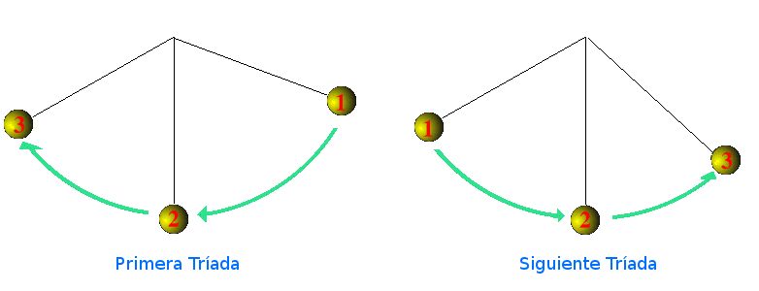

El Proceso 312

La forma, aplicada a la vida, resulta en materia.

El ejemplo clásico aquí es el virus; no su vida, sino la forma que actúa en la vida, reduciendo finalmente la vida a materia. En los asuntos humanos, un ejemplo es un gobierno represivo, como el anterior sistema soviético que al restringir el modo de vida de los ciudadanos termina destruyendo la fuente que lo sustenta. En un nivel más psicológico, la mente formalista actúa como esta tríada: la forma se aplica a una nueva idea y la nueva idea es asesinada (Tengo más que decir sobre esta tríada en The Process 3-1-2).

El Proceso 231

La materia ayudada por la forma, restaura la vida.

Una desilusionada pareja matrimonial es revitalizada mediante un consejero matrimonial, es un ejemplo. Un hueso roto alineado con una tablilla recupera su funcionamiento apropiado, es otro. Una infección tratada con un antibiótico restaurar la salud, otro. El tipo aquí es el amante Venusino, que constituye un alto porcentaje de nuestras enfermeras.

El Proceso 132

La vida (1), actuando en la forma (3), produce materia (2).

Yo quiebro la olla. La vida que es la fuerza activa se aplica a una forma, produciendo la destrucción de esa forma en la materia que la constituye. El tipo es Marte, la glándula es la suprarrenal, las características de esta fase son un ligando / desligando (lo que he llamado en otra parte “afinidades”). Esto es una “octava descendente”, porque empezamos en la vida y acabamos en la materia. Interesa notar que esta fase siempre precede a cualquier desarrollo real que debe hacerse; lo que debería ser claro para nosotros, ya que “la octava descendente” no es ningún juicio de valor; las octavas descendentes pueden ser la acción correcta en el lugar apropiado.

El Proceso 213

La materia, actuando en la vida, adopta una forma.

El diagrama del alimento es la importante representación de esta tríada en el ser humano. Importante porque incluye todos los niveles refinados de la materia o posiblemente refinados dentro de nosotros, y los muestra en forma de un eneagrama antropoformizado. Con respecto al alimento, por ejemplo, la tríada empieza a menudo fuera de nosotros. Primero cocinamos las papas o frijoles (la papa ‘2’; el fuego ‘1’; la papa cocida ‘3’), luego masticamos (la papa cocida ‘2’; masticamos ‘1’; la papa masticada ‘3’; y así sucesivamente). O recibimos una neutra impresión visual ‘2’; dividimos nuestra atención, dando energía a esa impresión ‘1’; resulta un hidrógeno más fino ‘3’, para ser gastado, usado o refinado posteriormente.

El Proceso 321

La forma correcta aplicada a la materia genera vida.

Shakespeare usa simples palabras para crear algo que influye y enseña a la gente durante siglos. Leonardo mezcla simples pigmentos y crea un arte capaz de transmitir el conocimiento objetivo por 500 años. Un anónimo escultor chino esculpe en piedra un Buda que inspira a receptivos espectadores a través de milenios.

Un maestro trae vida a una forma en la presencia de estudiantes. Los estudiantes primero imitan la forma, luego la aplican en sus vidas, y, si tienen éxito, crean nueva vida por el uso de la forma. Esto les permite pasar del ejemplo de usar la forma en la materia, a crear vida.

El Cuarto Camino es una forma diseñada para generar vida. La materia a la que se aplica es el estudiante. Estudiamos el sistema, y practicamos las ideas aplicándolas a nosotros mismos; así al vivir un conjunto de ideas externas gradualmente se convierten en una enseñanza viva.

El Séptimo Proceso

Este proceso es el proceso fuente de los seis procesos, los contiene a todos de una manera u otra, pero todas las fuerzas actúan al mismo tiempo y en el mismo lugar. La luz blanca es un ejemplo del séptimo proceso, en el que las frecuencias altas, bajas o intermedias de luz visible se combinan simultáneamente para producir la luz blanca. O, la luz blanca, descompuesta, produce las varias frecuencias de color que vemos. Alfa y Omega

Los Seis Procesos y las Grandes Tríadas

Los seis procesos se dividen en dos grandes tríadas, cada una es el reflejo del espejo de la otra:

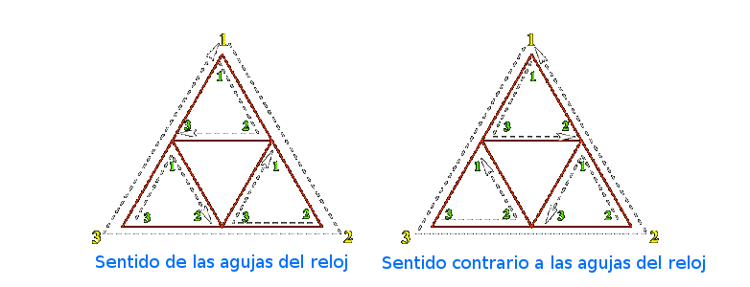

La manera que los procesos, o tríadas, actúan depende si se trata de un proceso descendente o ascendente. Un proceso descendente empieza a un nivel superior de energía del que finaliza, y un proceso ascendente finaliza en un nivel de energía mayor del que empezó. Un ejemplo de una serie de tríadas descendentes es dado en el Rayo de Creación, donde una sucesión de tríadas del proceso de crecimiento (123) finalmente produce materia molecular de partículas de alta energía.

En un proceso descendente, la energía o esfuerzo es requerido al comienzo y luego el proceso actúa mecánicamente. Por ejemplo, el proceso de destrucción, 132, puede ejemplificarse al incendiarse una casa: la fuerza activa, fuego, se aplica a la estructura, y entonces la tríada actúa destruyendo.

En un proceso ascendente, la energía o esfuerzo debe proporcionarse continuamente, o a intervalos repetidos hasta que el proceso esté completo. Sanar una herida (213), por ejemplo, puede requerir cambios frecuentes de vendas, aplicación de antibióticos, etc., mientras el cuerpo se regenera pacientemente célula por célula.

Cuando las tríadas interactúan, significa que el resultado de una tríada es usado por la otra. Por ejemplo, un final de digestión, el proceso de refinamiento 213, es el proceso de crecimiento 123, dónde el resultado final de la digestión - varias formas elementales de lípidos, hidratos de carbono y proteínas – es entonces usados por la función instintiva del cuerpo para crear nuevas formas de lípidos, hidratos de carbono y proteínas que el cuerpo puede usar. En este ejemplo, el producto neutro o forma del primer proceso sirve como substancia material o pasiva de la próxima tríada.

Cuando primero empecé a trabajar con los seis procesos, intenté encontrar una forma más mnemotécnica o estructural de ubicarlos para que yo pudiera evocarlos sin tener que volver a los libros todo el tiempo. Por ejemplo, intenté crear un poema corto que podría memorizar y qué resumiría cada proceso asociado a su secuencia de fuerzas. Un resultado de esto fue que me encontré con el hecho que el orden de los procesos puede verse como dos ciclos diferentes, uno en el sentido de las agujas del reloj y el otro en el sentido contrario a las agujas del reloj (Incidentalmente, esta pequeña historia describe cómo llegué a las dos grandes tríadas que expongo aquí, es otro ejemplo de la tríada 123: el proceso del crecimiento de una idea en este caso, en que apliqué algún esfuerzo a la materia de estos procesos y obtuve una forma o estructura que podía usar).

No se cuanta importancia tenga esta división de los seis procesos en dos grandes tríadas, además de la mnemotecnia que me da. Pero noté unas cosas que quiero mencionar cerrando este ensayo. La gran tríada en el sentido de las agujas del reloj me parece tener mucho que hacer con los procesos de cosas vivientes: cómo crecen, se enferman y se sanan para crecer de nuevo.

Ésta es la secuencia de tríadas 123, 312, 231, mostrada en el sentido de las agujas del reloj, tríada del lado izquierdo del eneagrama en mis dibujos anteriores.

La otra gran tríada, en sentido contrario a las agujas del reloj, me parece representar las fases necesarias del Trabajo. Hay destrucción, hay refinamiento y hay regeneración, la última meta del renacimiento. Al ponderar esta secuencia, de repente recordé una cita de Gurdjieff, al principio de su “La vida es real sólo cuando Yo soy” en que él describió sus intenciones con cada una de sus tres series de libros:

Primera Serie: Destruir del pensar y del sentimiento del lector, despiadadamente y sin la menor componenda, las creencias y opiniones, arraigadas desde siglos en él, acerca de todo cuanto existe en el mundo.

Segunda Serie: Familiarizar al lector con el material necesario para una nueva creación y probar su consistencia y calidad.

Tercera Serie: Ayudar al brotamiento en el pensar y en el sentimiento del lector de una auténtica, no fantástica, representación del mundo real, en lugar del mundo ilusorio que él percibe

Esta secuencia se asemeja estrechamente a la secuencia de las tríadas en sentido contrario a las agujas del reloj: destrucción, refinamiento y regeneración. Pienso que estas tres fases, en este orden, se requieren para progresar en este trabajo. Tenemos que quitar y destruir mucho del viejo trabajo equivocado, permitiendo la presencia y desarrollo del nuevo trabajo, para finalmente lograr algo personal y real. En cierto modo, pienso que las figuras históricas de Gurdjieff, Ouspensky y Collin ilustran esta secuencia. Mientras cada uno, por supuesto, pasó por todas las etapas, su relación en el tiempo y sus singulares expresiones de este trabajo en sus vidas parecen mostrar esta misma sucesión de destrucción, refinamiento y nueva percepción. No puedo aceptar totalmente como coincidencia que los tres procesos de esta gran tríada, en ese orden, sean también los procesos que trazan cada uno de estos tres grandes tipo de hombres.

Nota 1

Un buen ejemplo del proceso 1-2-3 ocurre en un reciente descubrimiento sobre la fotosíntesis. Para que ocurra la fotosíntesis, una particular molécula sensible a la luz, llamada fitocromo responde a la luz roja, pero no tiene menos energía (mayor longitud de onda) que la luz roja lejana que se requiere para la fotosíntesis. Al comenzar la mañana, la luz roja lejana llega primero pero es ignorada. Cuando la luz roja de una más intensa energía aparece, el fitocromo sensible a la luz roja produce otro fitocromo, esta vez sensible a la luz roja lejana. Ahora la fotosíntesis puede tener lugar, y continúa hasta el crepúsculo, cuando una vez más la luz roja recibe la luz roja lejana, así el fitocromo sensible a la luz roja que produce el fitocromo sensible a la luz roja lejana se apaga y ningún fitocromo sensible es producido más.

1= luz roja
2= fitocromo sensible a la luz roja
3= fitocromo sensible a la luz roja lejana

1= fitocromo sensible a la luz roja lejana
2= ?
3= ?

Las próximas fases no se conocen, pero se sabe que una proteína, el nucleosido difosfato de quinasa, responde fitocromo sensible a la luz roja lejana, y una teoría es que entonces la proteína activa los genes de los núcleos de las células de la planta, habilitando así las actividades globales de las células. De todos modos, empieza una cascada de energía desde la luz roja, a la menor energía de luz roja lejana, incrementando lentamente las energías de las proteínas, ADN, y finalmente las células. Esta" cascada" sería una serie de tríadas 1-2-3 dónde los 3 de la tríada anterior son el 1 de la nueva tríada. Ésta es la misma sucesión de tríadas en el rayo de creación.

John Raithel
Traducido por Carlos Rivera <carlosriverco@gmail.com>

Ver All and Everything
En relación a la octava, cada nota representa lo específico del proceso. Dentro de la octava, cada nota pasa a la siguiente por medio de un proceso, proceso que depende de la octava. En la octava de la digestión mostrada en el diagrama del alimento, por ejemplo, es el mismo proceso entre cada nota.
La luz roja lejana está al extremo final del rojo del espectro visible, situada entre el rojo y la luz infrarroja, entre los 700 y 800 nm de longitud de onda, es débilmente visible para algunos ojos. (http://en.wikipedia.org/wiki/Far-red)

